实验九 分布式事务 Seata

实验目的
了解什么是事务、事务的特征、事务的分类； 单机模式下的事务和微服务模式下的事务； 学会 Seata 的使用。

实验内容

什么是事务
事务（Transaction）是编程和数据库管理领域的一个重要概念，特别是在处理数据完整性方面。它指的是将一系列数据库操作（如插入、更新、删除等）打包成一个逻辑单元，使得这些操作要么全部成功执行，要么一个也不执行。这种机制确保了在多步操作过程中，数据保持在一致的状态，即使在操作过程中出现错误或中断。

事务的特征
- 原子性（Atomicity）：事务是一个不可分割的工作单元，这意味着事务中的所有操作要么全部执行成功，要么全部不执行，不会存在部分执行的情况。
- 一致性（Consistency）：事务执行前后，数据库应该保持一种合法、一致的状态。即事务必须将数据库从一个一致状态转换到另一个一致状态。
- 隔离性（Isolation）：在并发环境中，多个事务同时执行时，每个事务都应该独立运行，互不干扰，仿佛是在单独操作数据库一样。不同的隔离级别提供了不同程度的并发控制。
- 持久性（Durability）：一旦事务提交（即成功完成），它对数据库所做的任何改变都是永久性的，即使系统发生故障也不会丢失。

单机模式下的事务与微服务模式下的事务之间的区别

单机模式下的事务
- 范围与复杂度：在单机模式下，事务通常局限于单一数据库中，操作的对象和数据都在同一个数据库实例内。因此，事务管理相对简单，可以直接利用数据库的原生事务支持（如ACID特性）来确保数据的一致性。
- 性能与资源管理：事务处理在单机环境下，资源争用较少，不需要跨网络通信，因此性能通常较好，延迟较低。数据库层面的锁管理和资源分配较为直接，易于控制和优化。
- 一致性保证：单机事务能够在数据库层面保证强一致性，因为所有操作都在同一数据库实例中执行，不会受到网络延迟或分布式系统中可能出现的部分失败的影响。

微服务模式下的事务
- 分布式事务：在微服务架构中，由于每个服务可能有自己的数据库，事务跨越多个服务边界变得常见，这就涉及到了分布式事务。分布式事务处理更为复杂，需要处理跨服务的数据一致性问题。
- 事务管理：微服务架构中，通常需要采用不同的策略来管理事务，如两阶段提交（2PC）、补偿事务（Saga）、事件驱动的最终一致性模型或使用分布式事务协调器（如Seata）等，这些方法相较于单机事务增加了实现的复杂度。
- 性能考量：分布式事务的处理会引入网络延迟，且协调多个服务的事务状态会增加开销，因此对性能有较大影响。为保证数据一致性，可能需要牺牲一定的性能。
- 可用性与扩展性：虽然微服务模式下事务管理更复杂，但它提供了更好的服务解耦和独立伸缩性。每个服务可以根据自己的负载独立扩展，而不受其他服务的直接影响。
- 容错与恢复：分布式事务需要更复杂的容错机制来处理部分服务失败的情况，确保在失败时能够进行适当的回滚或补偿操作，保持系统的稳定性和数据的一致性。

如何在 Spring Cloud Alibaba 框架中实现事务

Seata 的使用

开启鉴权
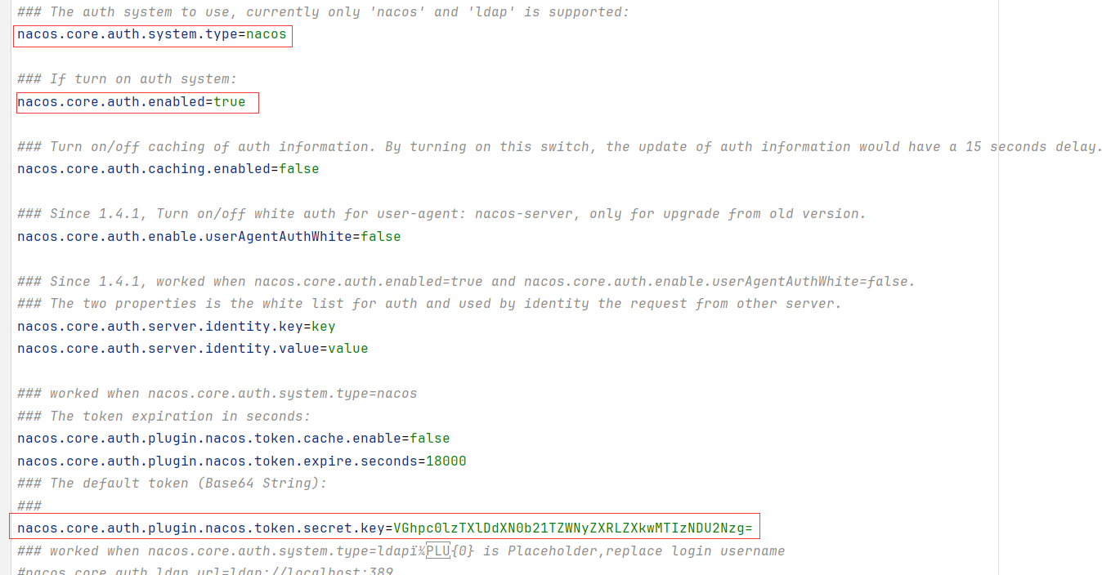

修改application.yml

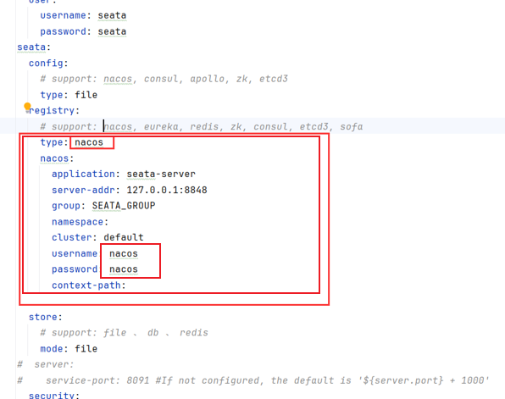

配置管理
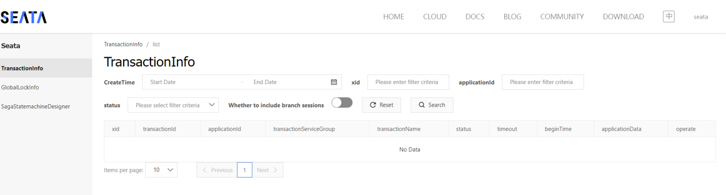
#数据存储方式,db代表数据库
store.mode=db
store.db.datasource=druid
store.db.dbType=mysql
store.db.driverclassName=com.mysql.cj.jdbc.Driver
store.db.url=jdbc :mysql://127.0.0.1:3306/seata?
useUnicode=true&rewriteBotchedStotements=true
store.db.user=root
store.db.password=123456
store.db.minConn=5
store. db .maxConn=30
store.db.globalTable=global_table
store.db . branchTable=bronch_table
store.db.queryLimit=100
store.db.lockTable=lock_table
store.db .maxWait=5000
#事务、日志等配置
server .recovery . committingRetryPeriod=1000
server .recovery .asynCommittingRetryPeriod=1000
server.recovery.rollbackingRetryPeriod=1000
server.recovery.timeoutRetryPeriod=1000
server .maxCommitRetryTimeout=-1
server .maxRollbackRetryTimeout=-1
server .rollbackRetryTimeoutUnlockEnable=false
server.undo . logsaveDays=7
server.undo . logDeletePeriod=86400000
#客户端与服务端传输方式
transport.serialization=seata
transport.compressor=none
#关闭netrics功能，提高性能
metrics.enabled=false
metrics.registryType=compoct
metrics.exporterList=prometheus
metrics.exporterPrometheusPort=9898

配置数据库
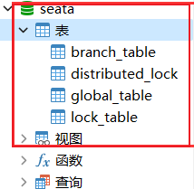

执行mysql文件
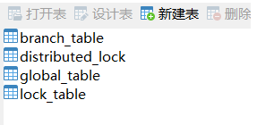

实验总结
本次实验学会了事务的基本知识，对于seata的使用有了一定的了解对于以后的学习和就业以及面试中有了很大的提高。

